Федеральное агентство связи

Ордена Трудового Красного Знамени федеральное государственное бюджетное образовательное учреждение высшего образования «Московский технический университет связи и информатики»

Лабораторные работы по дисциплине

«Кроссплатформенные технологии программирования»

Выполнила: студентка 2 курса

группы БСТ1702

Артемова П.

Вариант №1

Москва

2019

Лабораторная работа №4

«Создание первой web-страницы с простым текстом. Создание первого html-шаблона. Настройка обработки статичных файлов для django»

**Создание первой web-страницы с простым текстом.**

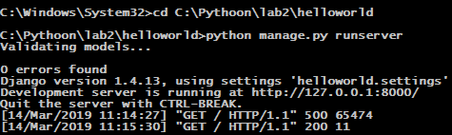

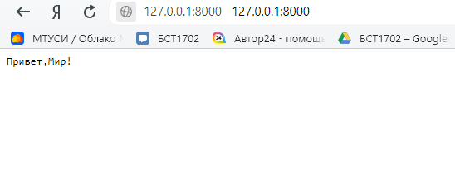

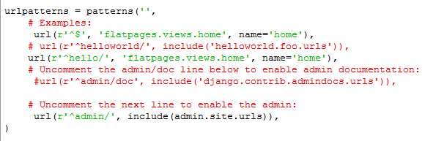

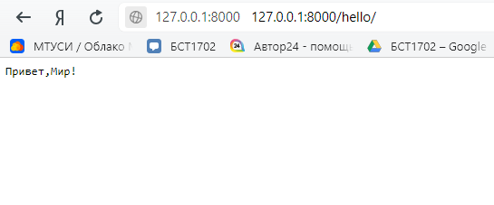

**Задание№1**

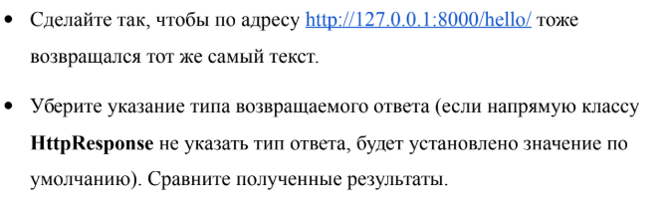

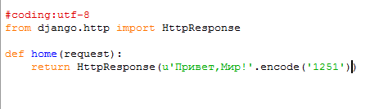

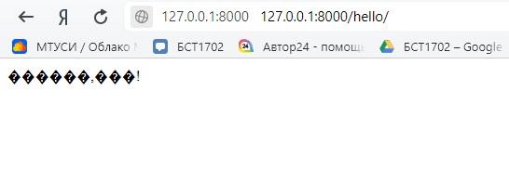

**Создание первого html-шаблона.**

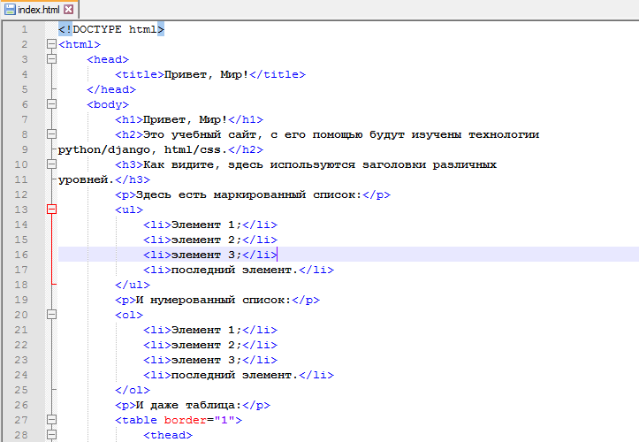

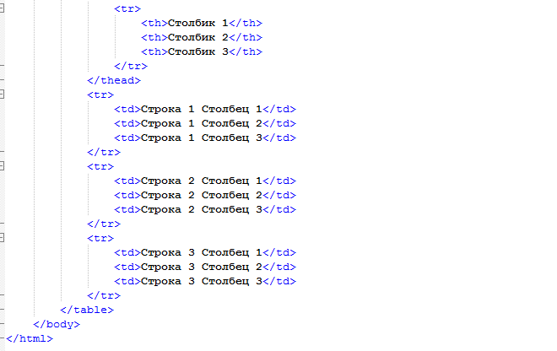

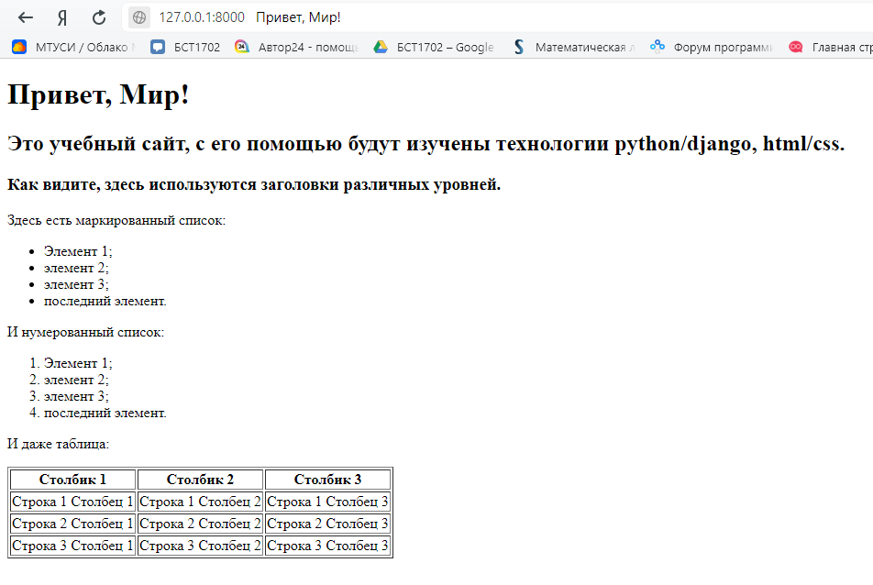

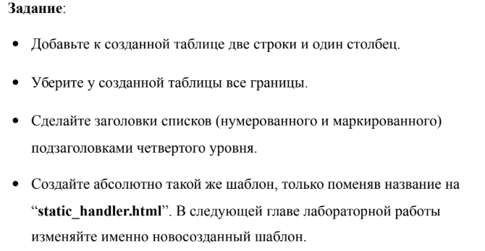

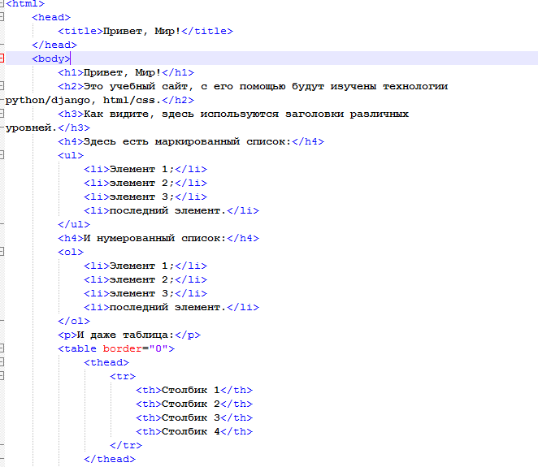

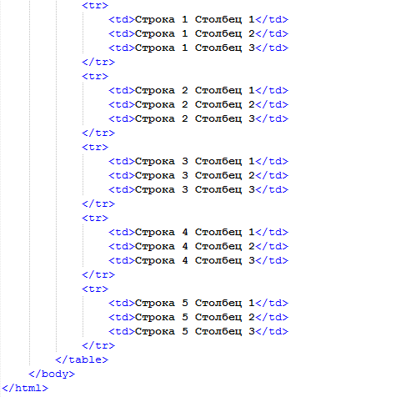

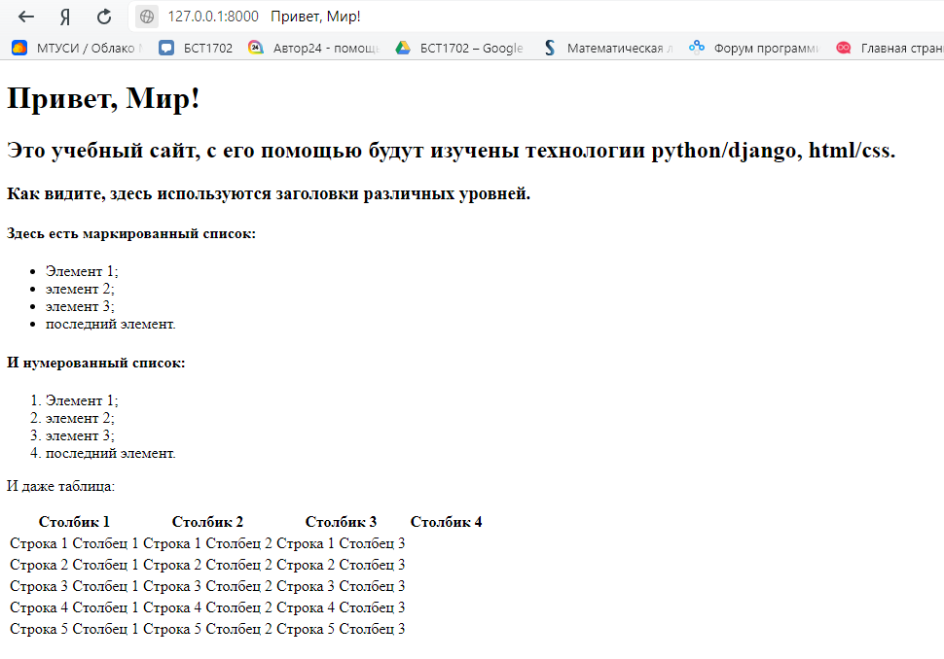

**Настройка обработки статичных файлов для django.**

